**INSTITUTO POLITÉCNICO NACIONAL**

**CECyT 9 “Juan de Dios Bátiz”**

**Proyecto Aula:**

**Alcoholímetro**

Prof. **Erick Asiain de la Luz.**

Unidad de Aprendizaje: **Microelectrónica Programable.**

Integrantes del Equipo:

* **Aguirre Trinidad Enrique.**
* **Cruz Ibarra Luis Carlos.**
* **Matías Calderón Alejandro Jair.**
* **Ovilla Camacho Alberto.**
* **Ramos Ireta José Santiago.**
* **Rojano Hernández Emiliano.**

Grupo: **6IV1 y 6IV2.**

**ÍNDICE**

1. Introducción. . . . . . . . . . . . . . . . . . . . . . . . . . . . . . . . . 3
2. Resumen. . . . . . . . . . . . . . . . . . . . . . . . . . . . . . . . . . . 4
3. Objetivos. . . . . . . . . . . . . . . . . . . . . . . . . . . . . . . . . . . .5
4. Justificación. . . . . . . . . . . . . . . . . . . . . . . . . . . . . . . . .6
5. Problemática. . . . . . . . . . . . . . . . . . . . . . . . . . . . . . . . . 7
6. Marco Teórico. . . . . . . . . . . . . . . . . . . . . . . . . . . . . . . . 8
7. Desarrollo Práctico. . . . . . . . . . . . . . . . . . . . . . . . . . . .17
8. Análisis de Resultados. . . . . . . . . . . . . . . . . . . . . . . . . 21
9. Conclusiones. . . . . . . . . . . . . . . . . . . . . . . . . . . . . . . . 22
10. Anexo Fotográfico. . . . . . . . . . . . . . . . . . . . . . . . . . . . 25
11. Bibliografía. . . . . . . . . . . . . . . . . . . . . . . . . . . . . . . . . . 26

**INTRODUCCIÓN**

El presente reporte de este proyecto que lleva por nombre *CarrOH*, pretende dar a conocer los resultados obtenidos, así como presentar información de suma importancia para lograr el desarrollo de este proyecto.

Comenzando con un marco teórico el cual como se mencionó anteriormente dará detalles teóricos necesarios para su elaboración, como información de algunos de los componentes principales del proyecto como sensor ultrasónico, sensor MQ-3, pantalla LCD, así como también mostrar detalles de la programación como las librerías utilizadas para el uso de los sensores, software utilizado para el desarrollo de la aplicación. Por otro lado también se mostrarán evidencia de los circuitos armados, así como esquemas que permitirán la visualización de las conexiones realizadas, también se explicará y se mostrará y explicará a detalle el código que fue utilizado y programado en el microcontrolador Arduino.

Finalmente como parte de este reporte, se presentarán las conclusiones de todos los integrantes del equipo que fundamenten los conocimientos adquiridos durante el desarrollo de este proyecto.

**RESUMEN**

El proyecto CarrOH busca reducir el número de accidentes automovilísticos provocados por conductores que se encuentran manejando en estado de ebriedad, con el fin de reducir los daños económicos y muertes provocadas tanto para el conductor como para terceras personas. La solución propuesta es a través de un dispositivo que se compone de un alcoholímetro que está instalado en el interior del carro y que también forma parte del sistema de encendido del carro, en este caso en el distribuidor. Es de esta forma que al tratar de encender el carro dependerá de los niveles de alcohol presentados en el conductor.

**OBJETIVOS**

**Objetivo del proyecto:**

Implementar un dispositivo en los automóviles que ayude a evitar que los conductores manejen en estado de ebriedad para prevenir accidentes automovilísticos causados por el consumo de alcohol.

**Objetivos específicos:**

1. Desarrollar un dispositivo electrónico rentable que evite que los conductores manejen bajo los efectos del alcohol.

2. Disminuir la cantidad de accidentes automovilísticos ocasionados por el abuso en el consumo de alcohol.

3. Reducir los gastos públicos que se generan por los daños causados en los accidentes.

**JUSTIFICACIÓN**

El proyecto CarrOH beneficia principalmente a las personas que cuentan con un vehículo, sin embargo también beneficia al resto de la población, pues en los accidentes provocados debido al exceso de alcohol en el conductor pueden afectar a cualquier parte de su entorno, como causar la muerte de ellos mismos, de sus acompañantes o de terceras personas, así como los daños económicos causados dentro del accidente, ya que puede ocurrir en cualquier lugar.

En cuanto a los daños económicos nos referimos a los daños en los vehículos, daños a la vía pública, a establecimientos, hogares y daños a terceras personas, este último podría involucrar muertes, traumas y daños físicos severos en las personas.

**PROBLEMÁTICA**

El alcohol es una sustancia psicoactiva con propiedades causantes de dependencia, se ha utilizado ampliamente en muchas culturas durante siglos. Actualmente el consumo nocivo de alcohol conlleva una pesada carga social y económica para las sociedades, por lo que se ha convertido en un serio problema de salud pública a nivel mundial.

El promedio global de consumo de alcohol es de 6.2 litros por persona al año, pero, aproximadamente menos de la mitad de la población mundial toma alcohol, esto quiere decir que aquellos que beben, consumen en realidad un promedio de 17 litros al año. El reporte [“Global status report on alcohol and health”](http://www.who.int/mediacentre/news/releases/2014/alcohol-related-deaths-prevention/en/), publicado por la Organización Mundial de la Salud (OMS) en 2012, muestra que el consumo per cápita de alcohol en México se ubica por debajo del promedio de los principales países de la Organización para la Cooperación y el Desarrollo Económicos (OCDE), e incluso, debajo del promedio a escala global, revela el reporte del organismo internacional, y ubica a México en el lugar 30 de los 34 países evaluados.

El abuso de este producto representa un elevado costo para los países, por su contribución en mortalidad prematura debida a problemas de salud, el encarecimiento de los servicios médicos, pérdidas significativas en la productividad, accidentes, problemas con la justicia, etcétera.

Además, para el sujeto que consume en exceso implica dependencia económica, aislamiento social y pérdida de oportunidades de trabajo, con efectos negativos dentro de la familia y la sociedad. El consumo de alcohol no solo perjudica al que lo ingiere, sino que también puede llegar a afectar a otras personas, por ejemplo, familiares, amigos, compañeros de trabajo y a la sociedad en general.

Este problema es un factor causal en más de 200 enfermedades y trastornos. Está asociado con el riesgo de desarrollar problemas de salud tales como trastornos mentales y comportamentales, incluido el alcoholismo, importantes enfermedades no transmisibles tales como la cirrosis hepática, algunos tipos de cáncer y enfermedades cardiovasculares, así como traumatismos derivados de la violencia y los accidentes de tránsito.

**MARCO TEÓRICO**

**Arduino**

Arduino es una plataforma basada en software libre y electrónica de desarrollo libre, hecha con la finalidad de crear un sistema de desarrollo de fácil acceso para un público muy general. Las placas de Arduino son capaces de leer información en forma de “entradas”(input1) y convertirlas en “salidas”(output2) , el usuario es capaz de controlar al Arduino por medio del lenguaje de programación de Arduino.

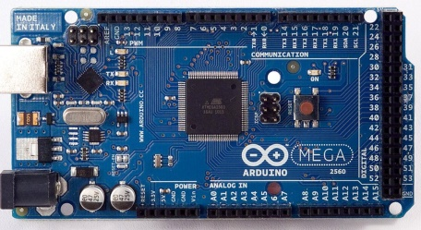**Arduino MEGA 2560**

El Arduino Mega (ver Figura 1.0) está basado en el microcontrolador ATMega2560. Tiene 54 pines de entradas/salidas digitales (14 de las cuales pueden ser utilizadas como salidas PWM), 16 entradas analogas, 4 UARTs (puertos serial por hardware), cristal oscilador de 16 Mhz, conexión USB, jack de alimentación, conector ICSP y botón de reset. Incorpora todo lo necesario para que el microcontrolador trabaje; simplementa conectalo a tu PC por medio de un cable USB o con una fuente de alimentación externa. El Arduino Mega es compatible con la mayoría de los shields diseñados para Arduino Duemilanove, diecimila o UNO.

**Figura 1.0.** Visualización de microcontrolador Arduino MEGA 2560

Esta nueva versión de Arduino Mega 2560 adicionalmente a todas las características de su sucesor, el Arduino Mega ahora utiliza un microcontrolador ATMega8U2 en vez del chip FTDI. Esto permite mayores velocidades de transmisión por su puerto USB y no requiere drivers para Linux o MAC (archivo inf es necesario para Windows) además ahora cuenta con la capacidad de ser reconocido por el PC como un teclado, mouse, joystick, etc.

*Características:*

* Microcontrolador ATmega2560.
* Voltage de entrada de – 7-12V.
* 54 pines digitales de Entrada/Salida (14 de ellos son salidas PWM).
* 16 entradas análogas.
* 256k de memoria flash.
* Velocidad del relog de 16Mhz

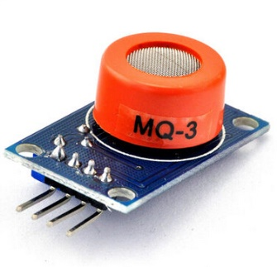**Sensor MQ-3**

Este sensor de gases (ver Figura 1.1) tiene una altísima sensibilidad y un tiempo de respuesta muy rápido dependiendo del gas, sin embargo su sensibilidad ante el etanol (alcohol) es mayor a lo de otros gases. Se conecta a una entrada analógica de un microcontrolador como Arduino y podremos medir la concentración de alcohol. También tiene una salida digital que se calibra con un potenciómetro, esta salida tiene un led indicador.

**Figura 1.1.** Visualización de sensor MQ-3.

Características:

* Alimentación 5V DC ó AC.
* Temperatura de funcionamiento: -10 a 70 °C.
* Consumo de potencia: menos de 750 mW.
* 2 pines de salida (salida analógica y salida de nivel TTL).
* 2 pines de alimentación.

Dimensiones:

* 16.8mm de diámetro.
* 9.3mm de altura (sin pines).

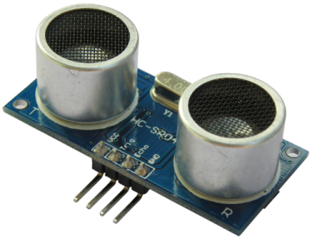**Sensor Ultrasónico**

Son detectores (ver Figura 1.2) de proximidad que trabajan libres de roces mecánicos y que detectan objetos a distancias que van desde pocos centímetros hasta varios metros. El sensor emite un sonido y mide el tiempo que la señal tarda en regresar. Estos reflejan en un objeto, el sensor recibe el eco producido y lo convierte en señales eléctricas, las cuales son elaboradas en el aparato de valoración. Estos sensores trabajan solamente en el aire, y pueden detectar objetos con diferentes formas, diferentes colores, superficies y de diferentes materiales. Los materiales pueden ser sólidos, líquidos o polvorientos, sin embargo han de ser reflectores de sonido.

**Figura 1.2.** Visualización de sensor Ultrasónico.

*Características:*

* Tx y Rx en uno solo.
* Equivalente del SRF04.
* Rango de detección 1,7 a 400 cm.
* Frecuencia 40 kHz.
* Pulso de 10useg.
* Angulo de apertura 15°.
* Alimentación: 5 Vcc.

**Pantalla LCD**

Una pantalla de cristal líquido (LCD) es una pantalla plana u otro dispositivo óptico modulado electrónicamente que utiliza las propiedades de modulación de la luz de los cristales líquidos. Los cristales líquidos no emiten luz directamente, sino que utilizan una luz de fondo o un reﬂector para producir imágenes en color o monocromo. Las pantallas LCD están disponibles para mostrar imágenes arbitrarias (como en una pantalla de computadora de propósito general) o imágenes ﬁjas con bajo contenido de información, que se pueden mostrar u ocultar, como palabras predeﬁnidas, dígitos y visualizaciones de 7 segmentos, como en un reloj digital. Utilizan la misma tecnología básica, excepto que las imágenes arbitrarias se componen de un gran número de píxeles pequeños, mientras que otras muestran elementos más grandes. Las pantallas LCD tienen una interfaz paralela, lo que signiﬁca que el microcontrolador tiene que manipular varios pines de interfaz a la vez para controlar la pantalla. La conexión de los pines se muestra en la Tabla 1.1.

|  |  |
| --- | --- |
| Pin | Función |
| 1 | LCD1 (0v) - GND |
| 2 | LCD2 (+5v) - VCC |
| 3 | LCD3 (Contraste) - Potenciómetro (10 KΩ) |
| 4 | LCD4 (RS) - 12 |
| 5 | LCD5 (WR) - GND |
| 6 | LCD6 (EN) - 11 |
| 7 | LCD7 (D0) - |
| 8 | LCD8 (D1) - |
| 9 | LCD9 (D2) - |
| 10 | LCD10 (D3) - |
| 11 | LCD11 (D4) - 5 |
| 12 | LCD12 (D5) - 4 |
| 13 | LCD13 (D6) - 6 |
| 14 | LCD14 (D7) - 7 |
| 15 | LCD15 () - Resistencia |
| 16 | LCD16 () - GND  **Tabla 1.1.** Conexiones de pantalla LCD. |

El proceso de control de la pantalla implica poner los datos que forman la imagen de lo que desea mostrar en los registros de datos, a continuación, poner instrucciones en el registro de instrucciones. La librería de LiquidCrystal simpliﬁca esto, así que no se necesitan conocer las instrucciones de bajo nivel.

**Librería LiquidCrystal**

Esta librería permite a una placa Arduino controlar las pantallas de LiquidCrystal (LCD) basadas en el Hitachi HD44780 (o un chipset compatible), que se encuentra en la mayoría de las pantallas LCD basadas en texto. La biblioteca funciona con el modo de 4 o 8 bits (es decir, usando 4 o 8 líneas de datos además de las rs, enable y opcionalmente las líneas de control rw).

Ahora bien, esta librería nos permite controlar la pantalla LCD a través de las funciones mostradas en la Tabla 1.2.

|  |  |
| --- | --- |
| Función | Descripción |
| lcd.begin(int columna, int ﬁla) | Establece las dimensiones de la LCD. |
| lcd.clear() | Limpia la pantalla. |
| lcd.home() | Establece el cursor a la parte superior izquierda de la pantalla. |
| lcd.setCursor(int columna, int ﬁla) | Coloca el cursor en la posición determinada. |
| lcd.print(data) | Imprime el texto que puede ser un tipo: char, byte, int, long o una cadena. |
| lcd.cursor() | Muestra un subrayado en la posición actual. |
| lcd.noCursor() | Oculta el cursor de la pantalla. |
| lcd.blink() | Parpadea el caracter del cursor. |
| lcd.noBlink() | Desactiva el parpadeo del carácter del cursor. |
| lcd.scrollDisplayLeft() | Desplaza el texto un espacio a la izquierda. |
| lcd.scrollDisplayRight( | Desplaza el texto un espacio a la derecha. |
| lcd.autoscroll() | Desplaza automáticamente el texto. |
| lcd.noAutoscroll() | Desactiva el desplazamiento automático del texto. |
| lcd.leftToRight() | Establece la dirección del texto que se muestra (izq-ser). |
| lcd.rightToLeft() | Establece la dirección del texto que se muestra (der-izq). |

**Tabla 1.2.** Funciones de la librería LiquidCrystal.

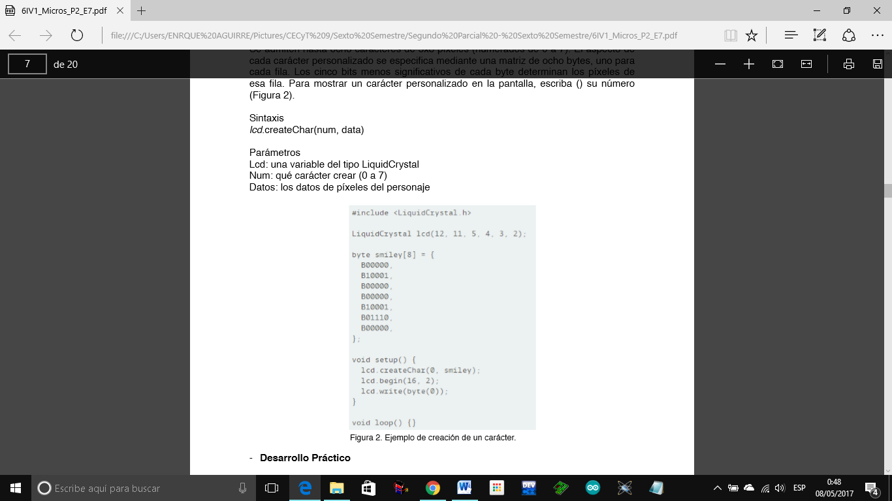**Creación de caracteres**

Se admiten hasta ocho caracteres de 5x8 píxeles (numerados de 0 a 7). El aspecto de cada carácter personalizado se especiﬁca mediante una matriz de ocho bytes, uno para cada ﬁla. Los cinco bits menos signiﬁcativos de cada byte determinan los píxeles de esa ﬁla. Para mostrar un carácter personalizado en la pantalla, escriba () su número (ver Figura 1.3).

*Sintaxis*

lcd.createChar(num, data)

**Figura 1.3.** Ejemplo de creación de un carácter.

*Parámetros*

* Lcd: una variable del tipo LiquidCrystal.
* Num: qué carácter crear (0 a 7).
* Datos: los datos de píxeles del personaje.

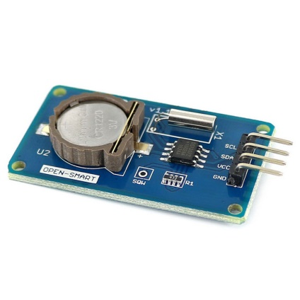**RTC (Real Time Clock)**

Real Time Clock (RTC), o reloj de tiempo real (ver Figura 1.4) lleva la cuenta de segundos minutos y horas además de día mes y año automáticamente, válido hasta el año 2100. Es bastante fácil conseguir un reloj con batería montado en una placa.

**Figura 1.4.** Visualización de módulo RTC.

*Características:*

* 56 byte de memoria RAM respaldada por una batería exterior, que mantiene la fecha y hora cuando no hay corriente.
* Detección automática de corte de corriente y cambio a modo batería.
* Muy bajo consumo, lo que ayuda a que la batería dure entre 5 y 10 años.
* I2C integrado en el mismo chip.
* Reloj con bateria RTC clock

**Librería DS1302RTC**

Esta librería implementa funciones para el funcionamiento del RTC.

1. Reloj de tiempo real de lectura / escritura (8 bytes).
2. Batería de respaldo de lectura / escritura (31 bytes).
3. Ahorro de energía manipulación modo (en marcha el reloj / parada).
4. Configuración del cargador de goteo.
5. Modo de ráfaga de lectura / escritura solamente .
6. Formato de 24 horas (formato de 12 horas es biblioteca de funciones de Tiempo).

El usuario es responsable de asegurar lecturas y escrituras no exceden el espacio de direcciones del dispositivo (0x80-0x90 para DS1302 datos de reloj y datos 0xC0-0xFC RAM). Sin comprobación de límites se realiza mediante esta biblioteca.

El DS1302 utiliza una interfaz de 3 hilos:

* Bidireccional de datos.
* Reloj.
* Selección de chip.

**Bluetooth**

Bluetooth es una especificación industrial para Redes Inalámbricas de Área Personal (WPAN) que posibilita la transmisión de voz y datos entre diferentes dispositivos mediante un enlace por radiofrecuencia en la banda ISM de los 2.4 GHz. Los principales objetivos que se pretenden conseguir con esta norma son:

* Facilitar las comunicaciones entre equipos móviles.
* Eliminar los cables y conectores entre estos.
* Ofrecer la posibilidad de crear pequeñas redes inalámbricas y facilitar la sincronización de datos entre equipos personales.

**Bluetooth HC-05**

El módulo bluetooth es básicamente un nodo BT conectado a un interface serie, podríamos en principio conectar los pines RX y Tx a los equivalentes de Arduino en los pines 0 y 1 digitales.

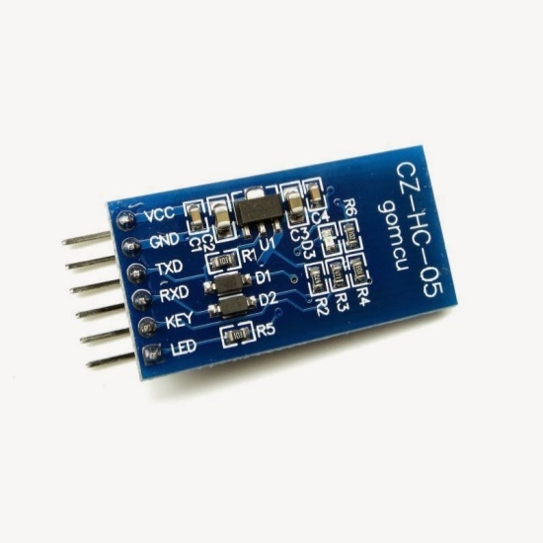En el caso del módulo Bluetooth HC-05 (ver Figura 1.5) viene configurado de fábrica como Esclavo, pero se puede cambiar para que trabaje como maestro, además al igual que el hc-06, se puede cambiar el nombre, código de vinculación velocidad y otros parámetros más.

**Figura 1.5.** Visualización de módulo BT HC-05.

Definamos primero que es un dispositivo bluetooth maestro y dispositivo esclavo:

*Modulo bluetooth hc-05 como esclavo:* Cuando está configurado de esta forma, se comporta similar a un HC-06, espera que un dispositivo bluetooth maestro se conecte a este, generalmente se utiliza cuando se necesita comunicarse con una PC o Celular, pues estos se comportan como dispositivos maestros.

*Modulo bluetooth hc-05 como Maestro:* En este modo, EL HC-05 es el que inicia la conexión. Un dispositivo maestro solo se puede conectarse con un dispositivo esclavo. Generalmente se utiliza este modo para comunicarse entre módulos bluetooth. Pero es necesario antes especificar con que dispositivo se tiene que comunicar, esto se explicará más adelante

El módulo HC-05 viene por defecto configurado de la siguiente forma:

* + Modo o role: Esclavo
  + Nombre por defeco: HC-05
  + Código de emparejamiento por defecto: 1234
  + La velocidad por defecto (baud rate): 9600

El módulo HC-05 tiene 4 estados los cuales es importante conocer:

*Estado Desconectado:*

* Entra a este estado tan pronto alimentas el modulo, y cuando no se ha establecido una conexión bluetooth con ningún otro dispositivo
* EL LED del módulo en este estado parpadea rápidamente
* En este estado a diferencia del HC-06, el HC-05 no puede interpretar los comandos AT

*Estado Conectado o de comunicación*

* + Entra a este estado cuando se establece una conexión con otro dispositivo bluetooth.
  + El LED hace un doble parpadeo.
  + Todos los datos que se ingresen al HC-05 por el Pin RX se trasmiten por bluetooth al dispositivo conectado, y los datos recibidos se devuelven por el pin TX. La comunicación es transparente

*Modo AT 1*

* + Para entrar a este estado después de conectar y alimentar el modulo es necesario presionar el botón del HC-05.
  + En este estado, podemos enviar comandos AT, pero a la misma velocidad con el que está configurado.
  + EL LED del módulo en este estado parpadea rápidamente igual que en el estado desconectado.

*Modo AT 2*

* + Para entrar a este estado es necesario tener presionado el botón al momento de alimentar el modulo, es decir el modulo debe encender con el botón presionado, después de haber encendido se puede soltar y permanecerá en este estado.
  + En este estado, para enviar comandos AT es necesario hacerlo a la velocidad de 38400 baudios, esto es muy útil cuando nos olvidamos la velocidad con la que hemos dejado configurado nuestro modulo.
  + EL LED del módulo en este estado parpadea lentamente.

**Android Studio**

Android Studio es el entorno de desarrollo integrado (IDE) oficial para el desarrollo de aplicaciones para Android y se basa en IntelliJ IDEA . Además del potente editor de códigos y las herramientas para desarrolladores de IntelliJ, Android Studio ofrece aún más funciones que aumentan tu productividad durante la compilación de apps para Android, como las siguientes:

* Un sistema de compilación basado en Gradle flexible.
* Un emulador rápido con varias funciones.
* Un entorno unificado en el que puedes realizar desarrollos para todos los dispositivos Android.
* Instant Run para aplicar cambios mientras tu app se ejecuta sin la necesidad de compilar un nuevo APK.
* Integración de plantillas de código y GitHub para ayudarte a compilar funciones comunes de las apps e importar ejemplos de código.
* Gran cantidad de herramientas y frameworks de prueba.
* Herramientas Lint para detectar problemas de rendimiento, usabilidad, compatibilidad de versión, etc.
* Compatibilidad con C++ y NDK.
* Soporte incorporado para Google Cloud Platform, lo que facilita la integración de Google Cloud Messaging y App Engine.

**Distribuidor de automóvil**

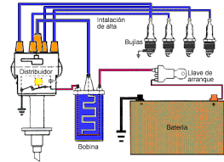El distribuidor es el responsable de recibir la corriente eléctrica procedente de la bobina y distribuirla a las bujías en un orden establecido y mediante un rotor giratorio que sigue el orden de encendido de cada uno de los cilindros.

*¿Cómo funciona el distribuidor?*

Básicamente distribuye los impulsos eléctricos. Al pasar la corriente eléctrica por la bujía produce una chispa que “enciende” la mezcla de combustible-aire dentro de la cámara de combustión.

**Figura 1.5.** Visualización del ciclo del distribuidor.

El impulso eléctrico pasa, no toca, los puntos metálicos de la tapa del distribuidor en forma alternativa y en el orden de encendido indicado por el fabricante. O sea: que las bujías estén en fila no significa que se van produciendo chispa una tras la otra porque los ciclos de giro del cigueñal provoca que, mientras algunos pistones suben otros bajan. En la Figura 1.5 podemos observar como es el ciclo. Por lo que tenemos un orden y una velocidad de encendido para el correcto funcionamiento del ciclo.

**DESARROLLO PRÁCTICO**

El objetivo de nuestro proyecto se basa en una idea de un alcoholímetro implementado en automóviles que ha sido desarrollada por diferentes universidades, al igual que nosotros se busca reducir el número de muertes y daños públicos ocasionados por conducir en estado de ebriedad. En otros países como Estados Unidos se trabaja junto a fabricantes de autos para desarrollar esta idea, sin embargo, aún no es aplicada durante la producción de automóviles.

A pesar de que el prototipo ya existe, nuestro propósito principal no solo es que el dispositivo funcione lo más óptimo posible, si no que aparte tenga un menor costo que los prototipos existentes, además de que nuestro alcoholímetro estará enlazado con una aplicación para teléfonos inteligentes.

Nuestro alcoholímetro fue pensado para manejar 3 diferentes niveles de alcohol, el primer nivel de alcohol es para personas que no presentan ningún presencia de alcohol en su aliento, el segundo nivel es para personas que presentan cierto grado de alcohol pero no en exceso, y se les da una alerta de precaución, y finalmente el tercer nivel es para que se encuentran en estado de ebriedad, y es en este nivel donde únicamente intervendrá nuestro circuito para bloquear el encendido del carro.

**Mayo, 2016.** El progreso del proyecto en esta fecha era más simple y sencillo, debido a que solo manejaba 2 niveles de alcohol, un nivel para aquellas personas que se encontraban con niveles de alcohol no tan altos, y el otro nivel era para niveles excesivos, además de que el circuito no estaba implementado en el control del encendido del carro sino que formaba parte de un sistema que consistía en abrir una caja con ayuda de un servomotor, y la activación del circuito para la lectura de los niveles de alcohol se hacía con un botón el cuál era parte de un circuito monoestable, finalmente la alimentación de este circuito era dado por una batería de 9V.

**Diciembre, 2016.** Como progreso a ese último avance, se puso un nuevo objetivo que es el de implementar el circuito ya en el carro, para esto se cortó un cable parte del sistema del distribuidor para controlar el encendido del coche. Además de añadir una pantalla LCD para mostrar al usuario sus niveles de alcohol. Otro progreso fue el de agregar otro nivel de alcohol que son los 3 que se mencionaron en un inicio. También se añadio un RTC, para que muestrar la hora y fecha en la pantalla LCD, aunque la alimentación del circuito seguía siendo dada por una batería de 9V.

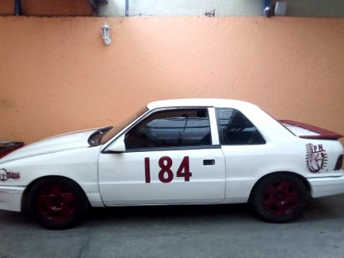**Mayo, 2017.** El progreso que se ha logrado hasta el momento para el proyecto CarrOH ha sido de que además de mostrarte los datos en la pantalla LCD, también se mostrarán en una aplicación, por otra parte se cambió el circuito monoestable por algo más autónomo, y se puso en su lugar un sensor ultrasónico, el cual al detectar que el usuario se acerca a una distancia de 12cm o menos del sensor, este comenzará activara la lectura del sensor MQ-3 y enviará los niveles de alcohol a la aplicación anteriormente mencionada. Como parte de otro avance se logró la alimentación de nuestro dispositivo a través del carro usado, siendo más específicos la fuente de alimentación se tomó de cables destinados a la radio, sin embargo estos presentaban una salida de voltaje un poco alta para el microcontrolador por lo que se añadió un regulador de voltaje previo a la conexión en el microcontrolador con una nueva salida de votaje de 9.8V. Finalmente, otra función de la aplicación es enviar un mensaje a un contacto, ya sea familiar, amigo o conocido, para notificar de la situación que se está presentando.

El vehículo utilizado para la instalación del proyecto fue un Shadow del años de 1999, anteriormente de color negro, sin embargo se le hicieron algunas modificaciones que pueden ser vistas en la Figura 2.2.

**Figura 2.2.** Visualización de vehículo utilizado.

Las conexiones usadas para el funcionamiento del alcoholímetro se muestran en el Esquemático ____.

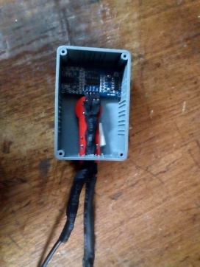Por otra parte, el dispositivo se colocó dentro de una caja de plástico de 25x20x15 centímetros (ver Figura 2.2.0), sin embargo los sensores ultrasónico y MQ-3 se colocaron dentro de otra caja de 15x10x8 centímetros (ver Figura 2.2.1) las cuáles tiene conexiones alámbricas al módulo principal que es donde se encuentra el microcontrolador y una placa para optimizar y disminuir las conexiones del circuito. El dispositivo completo, contando solamente las 2 cajas que son las que conforman principalmente el proyecto, tienen un peso aproximado de 700 gramos.

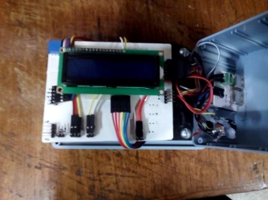

**Figura 2.2.0.** Visualización de la caja del módulo principal.

**Figura 2.2.1.** Visualización de la caja para los sensores.

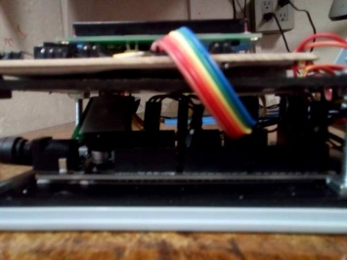Por último cabe mencionar que la placa hecha para las conexiones se hizo tipo shield (ver Figura 2.3), para disminuir el espacio ocupado por la caja y además para ahorrar conexiones.

Por otra parte las conexiones para el distribuidor se ocultaron por estética del proyecto, además de que se ajustaron de manera que no afecte en el funcionamiento del carro y no haya ningún aumento de temperatura en las conexiones físicas. La longitud del cable utilizado para realizar esta conexión es de aproximadamente 4.5 metros.

**Figura 2.3.** Visualización de la placa tipo shield.

El costo aproximado para la elaboración de este proyecto fue de 1,158.00 $, en la Tabla 2.1 se muestra la lista de componentes utilizados con sus respectivos precios (el precio de cada componente puede variar debido al lugar donde fue comprado).

|  |  |  |
| --- | --- | --- |
| COMPONENTE | CANTIDAD | PRECIO ($) |
| Microcontrolador Arduino ATMEGA 2560 | 1 | 365.00 |
| Placa de cobre de 22x29 cm | 1 | 110.00 |
| Cableado | - | 50.00 |
| Módulo Bluetooth | 1 | 150.00 |
| Sensor ultrasónico | 1 | 70.00 |
| Sensor MQ-3 | 1 | 95.00 |
| Regulador LM317 | 1 | 9.00 |
| Caja para los sensores | 1 | 25.00 |
| Caja para el módulo principal | 1 | 83.00 |
| LCD 16x2 | 1 | 60.00 |
| RTC | 1 | 35.00 |
| Bases para sujetar las cajas | 2 | 100.00 |
| Puerto USB | 2 | 6.00 |

**Tabla 2.1.** Costo de materiales.

Nota: No se tomó en cuenta precio el carro, celular utilizado y circuitos dañados como consecuencia de pruebas de funcionamiento realizadas.

Como consecuencia a estos continuos progresos, el código en el microcontrolador Arduino ha sido modificado en continuas ocasionas, el código usado actualmente es el siguiente:

**ANÁLISIS DE RESULTADOS**

Tras las pruebas realizadas del proyecto no se ha encontrado falla alguna con respecto al encendido del carro con diferentes niveles de alcohol, sin embargo se presentan en al menos 3 de cada 10 pruebas realizadas fallas propias del vehículo debido al estado en el que se encuentra actualmente, pues tras realizar pruebas libres de alcohol el carro le cuesta encenderse, esto se concluyó gracias a otras pruebas realizadas independientes al carro, en su lugar se usó un LED para comprobar que efectivamente el dispositivo estaba mandando correctamente una señal.

Otro resultado secundario obtenido de las pruebas realizadas con alcohol etílico, fue el hecho de que si el sensor MQ-3 llega a tener contacto con este líquido, el sensor se ve afectado pues las lecturas enviadas después de este suceso presentarán un nivel de alcohol alto, y como solución a este problema se proponen 2 posibles soluciones: 1) Cambiar el sensor MQ-3 manualmente. 2) Esperar al menos 2 días para que el alcohol se evapore por completo y no presente niveles de alcohol.

Finalmente, otro resultado obtenido es que solo en algunas ocasiones el dispositivo realiza una lectura prematura cuando el usuario tarda en soplar al sensor MQ-3, sin embargo no es problema grave, ya que si el sensor detecta que no está soplando este vuelve a realizar otra lectura.

**CONCLUSIONES**

**Aguirre Trinidad Enrique:** Este proyecto cumplió su objetivo de impedir que el seguro para el arranque del auto se levante cuando una persona se encuentre en estado de ebriedad. Al implementar este equipo en los autos se busca disminuir los accidentes automovilísticos de manera efectiva, lo cual implicaría un gran beneficio para la sociedad, ya que aproximadamente mueren 24 mil mexicanos por año ocasionados por la irresponsabilidad del conductor, de los cuales casi el 50% son peatones.

Este prototipo se podría implementar a los autos de las personas que ya han tenido accidentes automovilísticos a causa del alcohol, debido a la falta de responsabilidad de las personas, el cual te aseguraría que no ocurrirá otro accidente a causa de la misma persona.

Aun se busca mejorar el prototipo en ciertos aspectos para que no se pueda violar el sistema, para asegurar el bienestar del conductor y las demás personas que puedan salir involucradas en el accidente automovilístico.

**Cruz Ibarra Luis Carlos:** Nuestro proyecto busca beneficiar a la sociedad, apoyarnos en las nuevas tecnologías para combatir un problema que no solo afecta a nuestro país, sino que tiene efecto alrededor de todo el mundo. La mejor forma de contrarrestarlo es prevenirlo, de ahí la importancia de que nuestro dispositivo pueda ser instalado en los autos y que no su costo sea accesible para toda la sociedad. Esto no solo significa un gran ahorro económico para el gobierno, sino que también representara un incremento en la calidad de vida en nuestra sociedad al disminuir la tasa de mortalidad por accidentes automovilísticos.

Considero que el prototipo necesitara de modificaciones más adelante, tratar de que sea más óptimo en su funcionamiento, mayor seguridad para impedir que se pueda violar, además de buscar más innovaciones que puedan hacer que nuestro proyecto ofrezca mejores resultados.

En un futuro, si se logra implementar el dispositivo tal vez se pueda sustituir los programas como el “Conduce Sin Alcohol” y por otro lado ser aplicado en los estados que aún no cuentan con programas similares que ayuden a solucionar este problema.

**Matías Calderón Alejandro Jair:** Durante el desarrollo de este proyecto y conforme a la práctica se puede llegar a la conclusión de que la idea de implementar un alcoholímetro en el coche debe ser obligatorio, ya que podría salvar vidas de personas que disfrutan de las bebidas alcohólicas, ya que al estar en estado de ebriedad resulta muy peligroso el conducir tanto para el conductor como su entorno, ya sean personas o curvas peligrosas o hasta un edificio, en este proyecto tratamos darle una solución a este problema, aunque pueda que sólo sea un comienzo para crear algo más eficiente. Por otro lado en cuanto al proyecto, se ha progresado considerablemente, ya que las bases de este están listas y el siguiente paso se espera llegar en los próximos meses, con el fin de presentar algo considerablemente bueno.

**Ovilla Camacho Alberto:** El manejar bajo los efectos del alcohol es una causa de muerte muy común aquí en México ya que somos el séptimo lugar a nivel mundial en muertes por esto, por lo cual el proyecto que hacemos es para evitar una gran cantidad de muertes y daños, ya que, aunque hay personas responsables que saben que no deben tomar o toman muy poco antes de manejar, otras en cambio toman en exceso, y al conducir no solo sufren ellos sino también terceros que resultan involucrados en el accidente.

Nuestro proyecto al estar conectado directamente con el motor del coche, obligatoriamente se tiene que pasar por el alcoholímetro para lograr que el coche funcione, así que hasta que el efecto del alcohol pase, no dejara darle marcha al auto.

Con esto intentamos reducir la cantidad de accidentes que hay en México y además al conectarse a la cerradura se puede instalar en una gran cantidad de automóviles.

**Ramos Ireta José Santiago:** En la actualidad la sociedad está cada vez más abierta y conectada a muchas aventuras que a veces vienen con cierto aire de desinterés, al salir y disfrutar de las cosas como lo es un trago, estando en el momento no se miden o se toman en consideración las consecuencias. Somos libres de hacer lo que queramos sin embargo no somos libres de las consecuencias que traigan dichas acciones.

En este caso particular, la sociedad no ha sido consciente en su totalidad de lo que conlleva manejar bajo la influencia del alcohol lo cual nos lleva a nuestro proyecto el cual es una medida preventiva para evitar alguna tragedia que pueda suceder por la negligencia humana.

La seguridad vial es una cuestión muy importante ya que en la ciudad en la que vivimos el carro es uno de los medios de transporte más utilizados y es de gran importancia no solo para la sociedad sino para la economía en general. Al tomar un paso al frente con este proyecto y viendo a futuro se pueden prevenir muchos accidentes y tener más seguridad en las calles, no solo como conductor sino como peatón también.

Existen muchos factores que pueden llevar a una persona a diversas situaciones personales y generales, sea cual sea la razón, la prevención y la conciencia son aspectos que cada ser humano debe tener a su más grande potencial ya que la sobrevivencia y el bienestar personal siempre ha sido y serán prioridades. Habiendo dicho esto la influencia del alcohol en nuestro sistema nos inhibe de dichas capacidades, por lo que, si ellos mismos no son capaces de hacerlo, nuestro proyecto les ayudara.

**Rojano Hernández Emiliano:** Como ya habrán leído este proyecto que es el alcoholímetro para coche que lo queremos llevar a cabo debido a que las múltiples defunciones causadas por personas que manejan irresponsablemente con un exceso de alcohol en su sangre, y por ello la cerradura ayudaría a controlar a estas personas ya que no las dejaría conducir en estado de ebriedad y esto disminuiría los accidentes automovilísticos así como las muertas causadas por estos y con esto se podrían salvar incontables vidas.

El proyecto disminuirá el tráfico que genera el alcoholímetro que tiene que supervisar coche por coche y a su vez disminuirá el gasto causados por los accidentes generados por conductores en estado de ebriedad. Y esto a futuro se pude implementar de forma que los automovilistas privados de conducir por este sistema de bloqueo no queden varados, sino que este sistema pueda enviar un aviso a un familiar de que este no puede conducir.

Para mí este sistema podría ayudar mucho por las razones que se han mencionado ya que traería un gran beneficio a nuestra sociedad y esto crearía un ambiente más seguro tanto para automovilistas, ciclista, peatones, etc. Pero solo si es aplicada de una manera correcta. Aunque algunas consecuencias de esto tal vez serian que las personas que están en las carreteras con alcoholímetro pierdan su empleo, pero los beneficios serían mayores.

.

**ANEXO FOTOGRÁFICO**

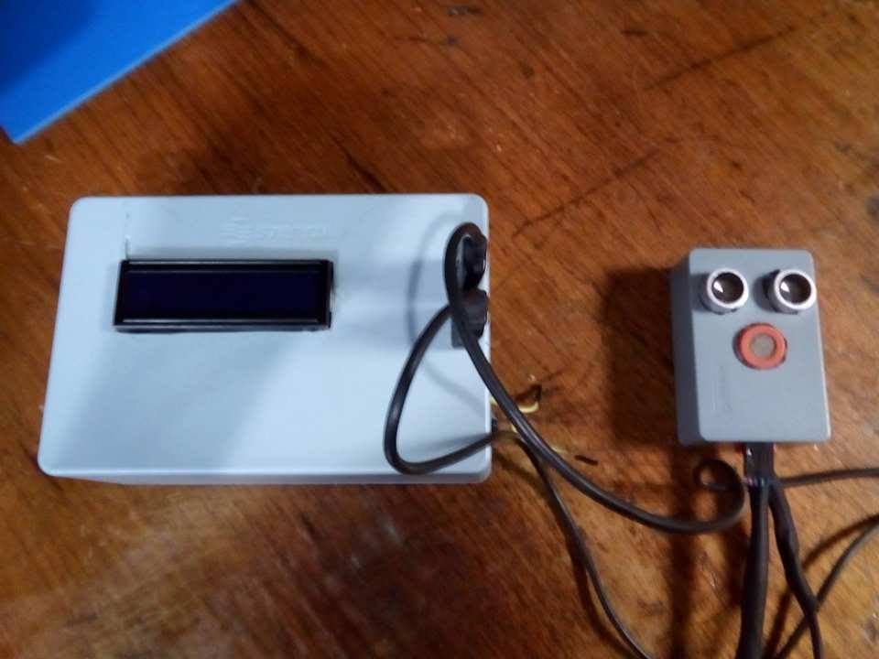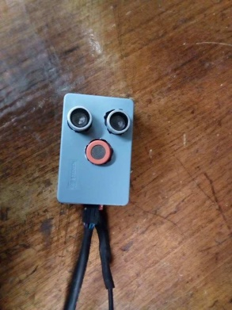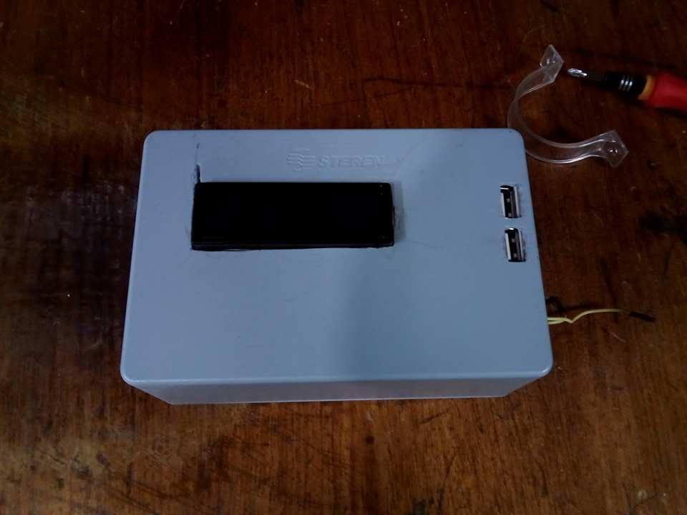

**Figura 4.3.** Visualización ambas cajas conectadas entre sí.

**Figura 4.2.** Visualización de la caja de los sensores armada.

**Figura 4.1.** Visualización de la caja del módulo principal armada.

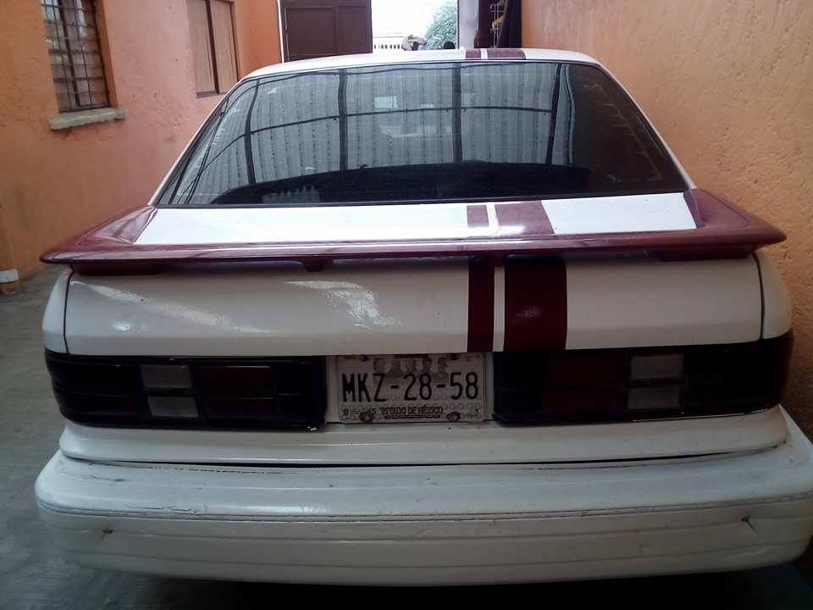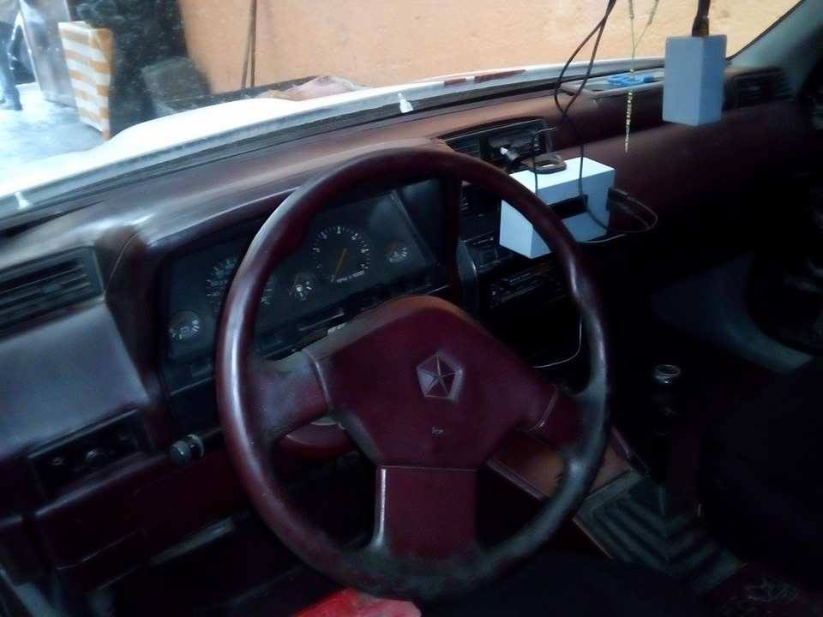

**Figura 4.4.** Visualización trasera del vehículo.

**Figura 4.4.** Visualización de ambas cajas montadas en el interior del vehículo.

**BIBLIOGRAFÍA**

* http://tdrobotica.co/sensor-de-alcohol-mq-3-/135.html
* http://www.electronicaembajadores.com/Productos/Detalle/38/SSGAMQ3/sensor-de-alcohol---mq-3
* https://es.wikipedia.org/wiki/Sensor_ultras%C3%B3nico
* http://www.steren.com.mx/sensor-ultrasonico-para-arduino-y-microcontroladores.html
* http://arduino.cl/arduino-mega-2560/
* http://www.prometec.net/relojes-rtc/
* http://playground.arduino.cc/Main/DS1302RTC
* http://www.naylampmechatronics.com/blog/24_configuracion-del-modulo-bluetooth-hc-05-usa.html
* http://www.fierrosclasicos.com/el-distribuidor-convencional-que-es-problemas-comunes/